小学校２年生 算数 単元名 ４ 長さをはかろう NO１
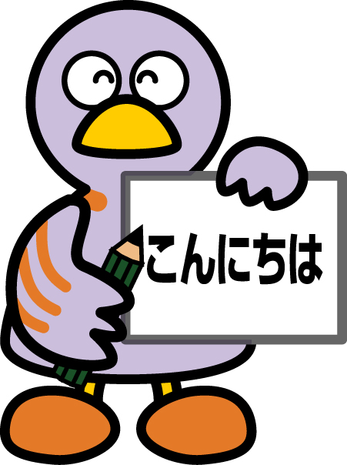
（ ）年（ ）組（ ）ばん

模範解答 名前（ ）
１ テープの 長さは どれだけですか。（１０点×２問）

点
（１）

ｃｍ

ｃｍ ｍｍ
（２）

２ つぎの ちょくせんの 長さは 何ｃｍ何ｍｍですか。また、何ｍｍと いえますか。
（１０点×２問）
（１） （２）

ｃｍ ｍｍ

ｃｍ ｍｍ

ｃｍ ｍｍ

ｃｍ ｍｍ

３ □に あてはまる 数を かきましょう。 （１０点×４問）

（１） ３ｃｍは ｍｍです。 （２）４ｃｍ２ｍｍは ｍｍです。
１ｃｍは
１０ｍｍ
だったね。

（３）２９ｍｍは ｃｍ ｍｍです。

（４）９４ｍｍは ｃｍ ｍｍです。

４ コバトンから ４ｃｍの ところに あるものは なんでしょうか。
アの点と ほかの 点を 直線で むすび きごうで こたえましょう。
（２０点×１問）



小学校２年生 算数 単元名 ４ 長さをはかろう NO２

（ ）年（ ）組（ ）ばん

模範解答 名前（ ）
１ けいさんを しましょう。（１０点×６問）

点

（１）２ｃｍ６ｍｍ＋３ｃｍ

（２）５ｃｍ８ｍｍ＋４ｍｍ

（３）８ｃｍ３ｍｍ＋７ｍｍ
（４）９ｃｍ１ｍｍ－４ｃｍ

（５）２ｃｍ７ｍｍ－７ｍｍ

（６）８ｃｍ２ｍｍ－５ｍｍ

２ ７ｃｍ５ｍｍと１ｃｍ４ｍｍの２本のテープがあります。（式５点，答え５点）

（７ｃｍ５ｍｍ） （１ｃｍ４ｍｍ）
（１）あわせた 長さは どれだけですか。
（しき）
（こたえ）

（２）長さの ちがいは どれだけですか。
（しき）
（こたえ）

３ 家から 学校へ 行くには ㋐の 道と ㋑の 道が あります。
学校への ちか道は どっちでしょうか。
道あんないを している コバトンの つづきを せつめいしましょう。 （２０点）


家から 学校への ちか道は ㋑ の道だよ。
りゆうは

㋐
㋑



